**모바일 프로그래밍**

**프로그래밍 과제 #1**

**제출일 : 2016. 10. 7.**

**학과 : 컴퓨터공학과**

**학번 : 2014722057**

**이름 : 김진아**

**과제결과요약**

|  |  |  |  |
| --- | --- | --- | --- |
|  | 결과 | 비고 | 자체평가 |
| 1번 | 검증완료 |  | 3점 |
| 2번 | 검증완료 |  | 3점 |
| 3번 | 검증완료 |  | 3점 |
| 4번 | 검증완료 |  | 3점 |
| 5번 | 검증완료 |  | 3점 |
| 6번 | 검증완료 |  | 3점 |
| 7번 | 검증완료 |  | 3점 |

|  |  |  |
| --- | --- | --- |
| 1번 | 결과: 검증 완료 | 자체평가 점수: 3점 |

* 코드

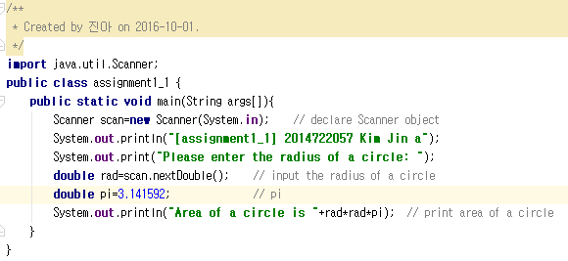

* 실행결과

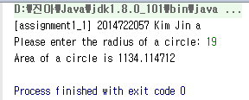

* 비고

이 문제는 반지름의 길이를 입력 받아 원의 넓이를 구하는 것이다. 반지름의 길이를 입력하기 위해 우선 Scanner object을 선언했다. Scanner object.nextDouble()함수를 사용해 double형 반지름 길이를 입력 받아 원의 넓이를 계산했다.

|  |  |  |
| --- | --- | --- |
| 2번 | 결과: 검증 완료 | 자체평가 점수: 3점 |

* 코드

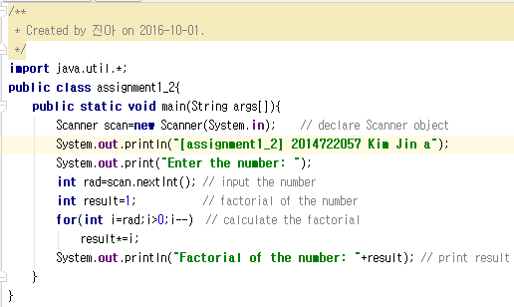

* 실행결과

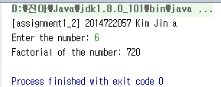

* 비고

이 문제는 숫자를 입력 받은 뒤 이 숫자의 factorial을 구하는 것이다. 숫자를 입력하기 위해 우선 Scanner object을 선언했다. Scanner object.nextInt()함수를 사용해 integer형 숫자를 입력 받아 1부터 숫자까지의 곱을 for문을 이용해 factorial 값을 구했다.

|  |  |  |
| --- | --- | --- |
| 3번 | 결과: 검증 완료 | 자체평가 점수: 3점 |

* 코드

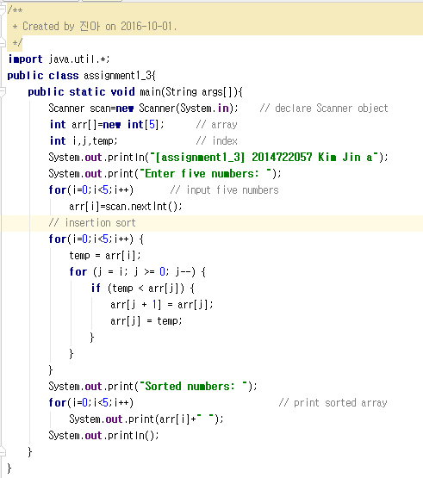

* 실행결과

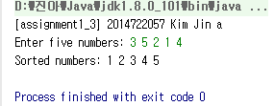

* 비고

이 문제는 5개 숫자를 입력 받아 오름차순으로 정렬하는 것이다. 5개의 숫자를 입력하기 위해 우선 Scanner object을 선언했다. for문과 Scanner object.nextInt()함수를 사용해 integer형 5개의 숫자를 입력 받은 뒤 array에 저장했다. 배열을 정렬하기 위해 insertion sort을 이용했다.

|  |  |  |
| --- | --- | --- |
| 4번 | 결과: 검증 완료 | 자체평가 점수: 3점 |

* 코드

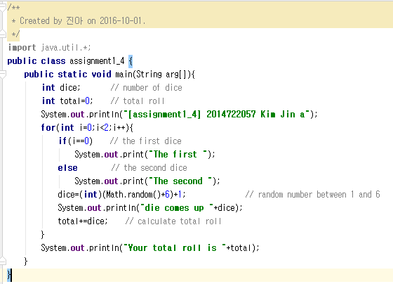

* 실행결과

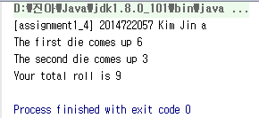

* 비고

이 문제는 주사위를 2번 던져 나오는 수를 더한 값을 출력하는 것이다. for문 이용해 주사위가 2번 돌면서 나오는 숫자를 모두 더하도록 했다. 이때 주사의 값이 1부터 6까지의 숫자 중 random한 값이 나오도록 (Math.random()*6)+1을 이용했다.

|  |  |  |
| --- | --- | --- |
| 5번 | 결과: 검증 완료 | 자체평가 점수: 3점 |

* 코드

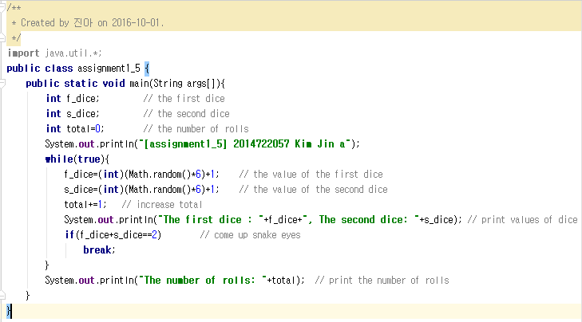

* 실행결과

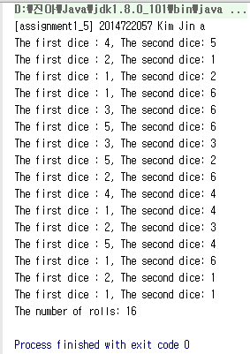

* 비고

이 문제는 snake eyes가 발생하기 전까지 주사위가 몇 번 돌았는지 출력하는 것이다. while문을 사용해 2개의 주사위 값의 합이 2가 되기 전까지 계속 주사위가 돌면서 횟수를 세도록 했다. 이때 주사위 값을 (Math.random()*6)+1을 이용해 1부터 6까지의 숫자 중 random한 수가 나오도록 했다.

|  |  |  |
| --- | --- | --- |
| 6번 | 결과: 검증 완료 | 자체평가 점수: 3점 |

* 코드

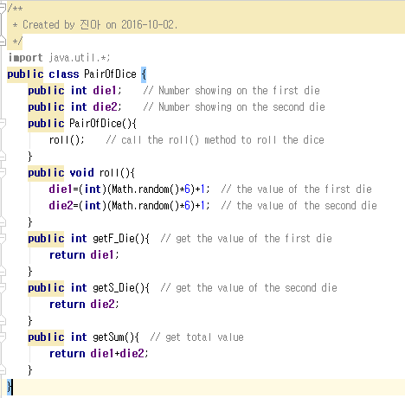

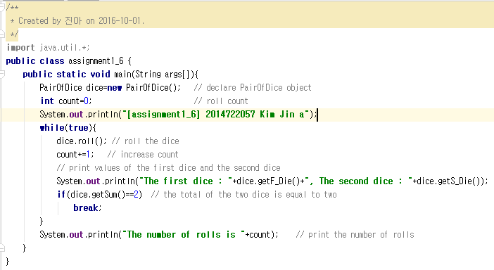

* 실행결과

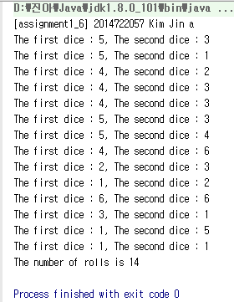

* 비고

이 문제는 PairOfDice class을 이용해 2개의 주사위를 돌렸을 때 나온 값이 2가 될 때까지 몇 번 돌리는지 구하는 것이다. 주어진 PairOfDice class에 getter methods인 주사위 값을 각각 반환해주는 getF_Die() 함수와 getS_Die()함수을 선언했다. 또한 주사위 합을 반환해주는 getSum()함수도 선언했다. assignment1_6 class에 main함수를 만들었고 여기에 PairOfDice object를 선언해 PairOfDice class의 method를 부를 수 있도록 했다. while문을 사용해 각 주사위의 값을 출력했고 합이 2가 될 때까지 주사위를 던진 횟수를 세도록 했다.

|  |  |  |
| --- | --- | --- |
| 7번 | 결과: 검증 완료 | 자체평가 점수: 3점 |

* 코드

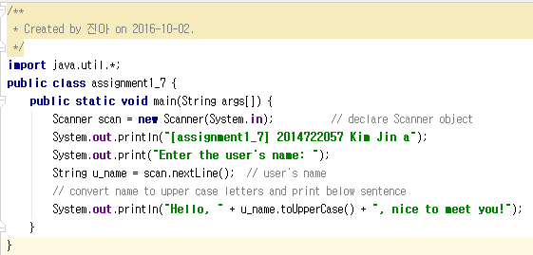

* 실행결과

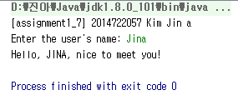

* 비고

이 문제는 이름을 입력 받아 대문자로 바뀐 뒤 “Hello, 이름, nice to meet you!”를 출력하는 것이다. 이름을 입력하기 위해 우선 Scanner object을 선언했다. string형 변수를 입력 받기 위해 Scanner object.nextLine()함수를 사용했다. 입력한 문자열을 모두 대문자로 바꾸기 위해 toUpperCase()함수를 사용했다.